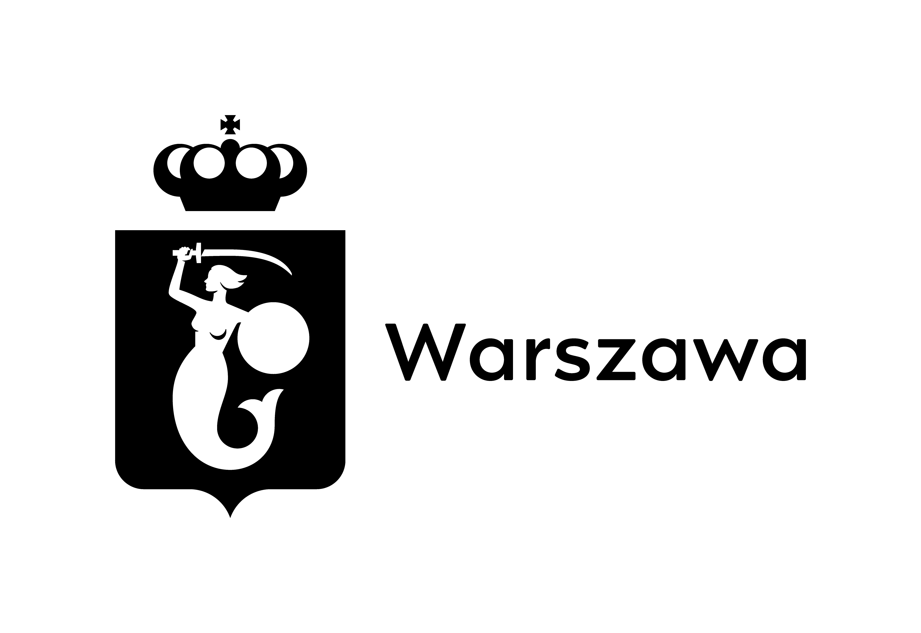

FUNDUSZ EDUKACJI EKOLOGICZNEJ
REGULAMIN
Preambuła
Celem Funduszu Edukacji Ekologicznej jest finansowanie projektów, które będą zwiększały wśród mieszkanek i mieszkańców Warszawy świadomość i akceptację konieczności działań podejmowanych na rzecz dążenia do neutralności klimatycznej m.st. Warszawy.
Projekty składane do Funduszu powinny być zgodne z polityką kulturalną m.st. Warszawy, a także realizować cele Strategii #Warszawa2030 oraz cele "Zielonej Wizji Warszawy". Projektodawcy powinni także zapoznać się z dokumentem „Edukacja kulturalna w Warszawie”.
§1
Informacje ogólne
Inicjator: Biuro Ochrony Powietrza i Polityki Klimatycznej Urzędu m.st. Warszawy (BOPiPK), które zapewnia finansowanie Funduszu
Organizator: Staromiejski Dom Kultury w Warszawie na zlecenie m.st. Warszawy.
Komisja: przedstawiciel/ka BOPiPK Urzędu m.st. Warszawy, przedstawiciel/ka Staromiejskiego Domu Kultury, sekretarz/sekretarzyni z ramienia Staromiejskiego Domu Kultury.
Wnioskodawcy: warszawskie, dzielnicowe instytucje kultury (dzielnicowe domy kultury i biblioteki dla których organizatorem jest Miasto Stołeczne Warszawa.), organizacje pozarządowe (stowarzyszenia, fundacje).
Miejsce wydarzeń: m.st. Warszawa.
§2
Cele otwartego naboru i rodzaje projektów
- Celem Funduszu Edukacji Ekologicznej jest wsparcie finansowe działań z zakresu edukacji ekologicznej realizowanych w Warszawie, które: upowszechniają wiedzę, budują społeczeństwo obywatelskie i wrażliwe na ekosystem Warszawy, a także kształtują postawy proekologiczne poprzez podnoszenie świadomości mieszkańców na temat praktyk i rozwiązań dotyczących oszczędzania energii elektrycznej i cieplnej, zużycia wody i ochrony różnorodności biologicznej; promowanie rozwiązań z zakresu błękitno-zielonej infrastruktury (lokalnej i ponadlokalnej funkcjonujących w skali miasta) oraz zrównoważonej mobilności, a także podnoszenia świadomości i motywacji do zmniejszenia wytwarzania odpadów i lepszej segregacji odpadów u źródła.

2. Produkcja wydarzeń powinna być zrównoważona ekologicznie, a tam, gdzie to możliwe opierać się na korzystaniu z lokalnych zasobów, współpracy z ekologicznymi dostawcami, kontrahentami oraz ograniczaniu materiałów promocyjnych i zakupów na rzecz wymiany, współpracy barterowej np. przy użyciu zasobów warszawskiej platformy „Spółdzielnia” (www.spoldzielniakultury.waw.pl). W trakcie realizacji projektów należy przestrzegać zaleceń Zarządzenia nr 886/2019 Prezydenta m.st. Warszawy z dnia 28 maja 2019 r. w sprawie zakazu stosowania przedmiotów jednorazowego użytku wykonanych z tworzyw sztucznych.
3. Do naboru mogą być zgłaszane wszelkie projekty mające wartość edukacyjną i ekologiczną, które zmierzać będą do realizacji celów opisanych w ust. 1, w szczególności mogą to być warsztaty, spacery, akcje, działania performatywne, terenowe, edukujące dla klimatu za pomocą działań animacyjnych a także inne, zmierzające do stworzenia ekologicznego rozwiązania w przestrzeni instytucji lub podobne do wymienionych wyżej.
4. Do naboru mogą być zgłaszane projekty, które są współfinansowane przez inne podmioty, jednak środki finansowe nie mogą pochodzić z dotacji celowych m.st. Warszawy lub dzielnic m.st. Warszawy.
§3
Uprawnieni Wnioskodawcy
1. W naborze mogą̨ wziąć udział:
A. Instytucje kultury – domy kultury i biblioteki, dla których organizatorem jest Miasto Stołeczne Warszawa.
B. Organizacje pozarządowe (stowarzyszenia, fundacje).
2. Wnioskodawcami i realizatorami nie mogą̨ być reprezentanci podmiotów i osoby pozostające w związku małżeńskim, w stosunku pokrewieństwa lub powinowactwa w linii prostej z osobami pozostającymi w stosunku pracy lub zlecenia z Organizatorem.
§3
Terminy i zasady zgłaszania projektów
- Organizator ogłasza jeden otwarty nabór na działania edukacyjne opisane w §1 (dalej również: projekty), który będzie trwał od 10.04 do 10.05 2024 r.
- Wyniki zostaną opublikowane w terminie do 30.05.2024 r.
- Wkład własny przy składaniu wniosków nie jest wymagany.
- Maksymalna wnioskowana kwota na realizację projektów zgłoszone do otwartego naboru nie może przekroczyć kwoty 15 000 brutto.
- Termin realizacji wnioskowanych projektów powinien obejmować okres: od 30.05 do 30.11.2024 r.
- Koszty wydarzeń muszą być bezpośrednio związane z przedsięwzięciem i być niezbędne do jego realizacji oraz osiągnięcia efektu ekologicznego lub celu ekologicznego.
- Wnioskodawcy zobowiązani są̨ do wypełnienia i przesłania formularza zgłoszeniowego, będącego załącznikiem 1 do niniejszego regulaminu, według wytycznych zawartych w formularzu i niniejszym regulaminie.
- Formularz zgłoszeniowy wraz z dokumentami o których mowa w ust. 7 w formie pdf (skanu) należy przesłać drogą elektroniczną na adres: ekofundusz@sdk.pl z dopiskiem w tytule wiadomości: „Nazwa instytucji / ekofundusz”.
- W ramach otwartego naboru każdy Wnioskodawca może złożyć maksymalnie jedno zgłoszenie.
- Zgłoszenia niespełniające wymogów formalnych określonych w regulaminie oraz niekompletne zostaną odrzucone.
- Pytania dotyczące otwartego naboru można kierować mailowo na adres: ekofundusz@sdk.pl.
- W przypadku niewystarczającej liczby wniosków Organizator zastrzega sobie prawo do ogłoszenia terminu naboru uzupełniającego lub zorganizowania wydarzeń opisanych w § 1 samodzielnie.

§4
Ocena zgłoszeń
1. Oceny przesłanych projektów dokona Komisja, w składzie: przedstawiciel/ka BOPiPK Urzędu m.st. Warszawy, przedstawiciel/ka Staromiejskiego Domu Kultury, sekretarz/sekretarzyni z ramienia Staromiejskiego Domu Kultury.
2. Komisja dokona analizy wszystkich zgłoszeń spełniających kryteria formalne, biorąc pod uwagę:
A) wysoki poziom merytoryczny projektu przejawiający się w:
- oryginalnej koncepcji merytorycznej,
-doborze odpowiednich metod edukacyjnych i animacyjnych, oraz form inspirujących do postaw proekologicznych,
- doborze ekspertów/ekspertek w wybranej tematyce projektu,
- rozpoznaniu grupy docelowej, jej potrzeb i możliwości oraz uwzględnieniu ich na każdym etapie realizacji,
- współpracy z merytorycznymi partnerami projektu, w szczególności miejskimi jednostkami realizującymi zadania opisane w Zielonej Wizji Warszawy, uczelniami i organizacjami pozarządowymi specjalizującymi się w szeroko rozumianej edukacji ekologicznej.
B) walory edukacyjne i/lub ekologiczne, artystyczne projektu;
C) motywację i uzasadnienie realizacji projektu;
D) dobór i liczbę partnerów, merytorycznych, organizacyjnych w tym placówek oświatowych;
D) realizacje celów naboru,
E) odpowiedzialne i zrównoważone wykorzystanie środków publicznych.
3. Komisja wybierze Wnioskodawców do listy rezerwowej, którzy zostaną zaproszeni w przypadku, gdy inny Wnioskodawca nie będzie mógł podjąć się zrealizowania projektu w zaproponowanym lub wnioskowanym terminie lub gdy Organizator w porozumieniu z Inicjatorem Funduszu podejmie decyzję o zwiększeniu puli środków na finansowanie projektów.
4. Decyzje Komisji są ostateczne i nie podlegają odwołaniu.

§5
Zasady realizacji wydarzeń edukacyjnych
1. Projekty mogą być realizowane w Warszawie, w okresie od 30.05 do 30.11.2024 r.
2. Kwota przyznana Wnioskodawcom na realizację projektów może być przeznaczona tylko na działania wskazane w budżecie projektu, opisanego w formularzu zgłoszeniowym. W przypadku okoliczności, których nie można było przewidzieć w momencie składania wniosku Organizator może udzielić zgody na zmiany w kosztorysie projektu.
3. Kwoty wskazane w budżecie mogą być w szczególności przeznaczone na: wynagrodzenia z umów zlecenia i o dzieło (koszty osobowe), zakup materiałów niezbędnych do realizacji ekologicznych działań lub rozwiązań, mających pozytywny wpływ na różnorodność biologiczną czy czystość powietrza w Warszawie.
4. Przekazanie środków finansowych następuje w terminie zgodnym z umową na podstawie prawidłowo wystawionej rachunku/faktury lub proformy.
6. Jeśli projekt zakłada pobieranie środków finansowych od uczestników działania, środki te musza zostać przeznaczone na realizację projektu. Stosowna adnotacja musi się znaleźć we wniosku oraz w sprawozdaniu.
7. Wnioskodawcy realizujący projekty są zobowiązani do umieszczania logotypu organizatora i m.st. Warszawy oraz informowania na wszystkich materiałach promocyjnych oraz poprzez media społecznościowe, że projekt został dofinansowany przez m.st. Warszawa i Staromiejski Dom Kultury.
8. Wnioskodawcy realizujący projekty są zobowiązani do przekazywania Organizatorowi wszelkich materiałów promocyjnych lub dokumentujących realizację projektów oraz niezbędnych do bieżącej współpracy przy realizacji projektu na adres: ekofundusz@sdk.pl
9. Wraz z fakturą / rachunkiem wnioskodawcy zobowiązani są do przekazania Organizatorowi sprawozdania z realizacji projektu, zawierającego wykaz zrealizowanych działań oraz poniesionych wydatków, według wzoru stanowiącego załącznik 2 do niniejszego regulaminu, wraz z dokumentacją fotograficzną prowadzonych działań.
10. Organizator zastrzega sobie prawo do żądania przekazania dokumentów potwierdzających poniesione wydatki na realizację projektu.
§6
Przetwarzanie Danych Osobowych
1. Zgodnie z art. 13 ust. 1 rozporządzenia Parlamentu Europejskiego i Rady (UE) 2016/679 z 27 kwietnia 2016 r. w sprawie ochrony osób fizycznych w związku z przetwarzaniem danych osobowych i w sprawie swobodnego przepływu takich danych oraz uchylenia dyrektywy 95/46/WE (ogólne rozporządzenie o ochronie danych) – dalej: RODO, informujemy, że administratorem danych osobowych Wnioskodawcy/Wnioskodawczyni jest: Staromiejski Dom Kultury z siedzibą w Warszawie przy ul. Rynek Starego Miasta 2, 00-272 Warszawa
2. Na podstawie obowiązujących przepisów, wyznaczyliśmy Inspektora Ochrony Danych, z którym można kontaktować się: listownie na adres: Inspektor Ochrony Danych Osobowych, Staromiejski Dom Kultury, Rynek Starego Miasta 2, 00-272 Warszawa lub przez e-mail: iodo@sdk.pl
3. Dane osobowe pozyskane w związku z zawarciem z Wnioskodawcą/ Wnioskodawczynią umowy będą przetwarzane w następujących celach:
A) ewidencyjnych, podatkowych i ubezpieczeniowych,
B) związanych z dochodzeniem ewentualnych roszczeń, odszkodowań
C) udzielania odpowiedzi na Wnioskodawcy/Wnioskodawczyni pisma, wnioski i skargi,
D) udzielania odpowiedzi w toczących się postępowaniach.
§7
Postanowienia Końcowe
1. Organizator zastrzega sobie prawo do decydowania w sprawach spornych i nieobjętych Regulaminem.
2. Organizator zastrzega sobie prawo do zmiany Regulaminu w przypadku wystąpienia siły wyższej. Zmieniony Regulamin wchodzi w życie z chwilą opublikowania go na stronie internetowej sdk.pl. Równocześnie zmiany Regulaminu zostaną przesłane do Wnioskodawców, którzy przesłali zgłoszenia projektów przed datą zmiany Regulaminu.
3. W przypadku wystąpienia siły wyższej Organizator zastrzega sobie prawo do odwołania Funduszu Edukacji Ekologicznej.
4. Ewentualna rezygnacja z udziału w projekcie jest możliwa na warunkach określonych umową.
5. W sprawach nieuregulowanych Regulaminem zastosowanie mają przepisy polskiego prawa, w tym Kodeksu Cywilnego.
6. Regulamin wchodzi w życie z dniem ogłoszenia.
7. Wszelkie pytania związane z naborem i niniejszym Regulaminem należy kierować wyłącznie na adres: ekofundusz@sdk.pl
Załączniki:
1. Wzór formularza zgłoszeniowego;
2. Wzór sprawozdania.

